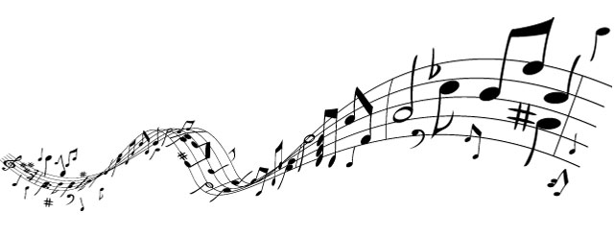
Les rencontres chorales des écoles du Pays du Roi Morvan auront lieu cette année encore à Tronjoly au mois de juin.
Rencontres chorales du PRM
La classe de votre enfant y participera.

Pour accompagner les enfants, vous êtes invités à rejoindre le chœur d’adultes formé d’enseignants impliqués dans le projet, de parents d’élèves volontaires, d’ « amis » de l’école…
Venez donc donner de la voix de 18h00 à 19h00 à l’école du Brugou au Faouët les :
- mardi 12 janvier
- jeudi 25 février
- mardi 15 mars
- jeudi 28 avril
- mardi 17 mai
Vocalises et bonne humeur garanties !!

L’équipe des enseignants du projet chorale

